**Eclipse有点卡啊 有的时候打个字都要等半天**

**这次稍微研究了下**

**像别人说的10S启动，可能因为我电脑不行吧**

**而且在开发的时候快捷键要用熟练**

**也是提高开发效率的一种体现**

**话不多说，**

**首先你的eclipse启动了没有，启动了的话**

**就先改eclipse设置**

**如果是已经关闭了**

**就找到你的eclipse.ini文件**

**在eclipse的安装目录下**

**在里面添加这几句**

**-XX:MaxPermSize=768m**

**-Xms1024m**

**-Xmx2048m**

**-Xmn128m**

**-XX:PermSize=64m**

首先了解下JVM中几个相关的概念：  
Xms：最小堆大小  
Xmx：最大堆大小  
Xmn：年轻代堆大小  
Xss：每个线程的堆大小  
PermSize：初始持久代大小  
MaxPermSize：最大持久代大小  
一般Xms、Xmx设置相同，PermSize、MaxPermSize设置相同，这样可以避免伸缩堆大小带来的性能损耗。

|  |  |
| --- | --- |
| -Xmx512m | 最大总堆内存，一般设置为物理内存的1/4 |
| -Xms512m | 初始总堆内存，一般将它设置的和最大堆内存一样大，这样就不需要根据当前堆使用情况而调整堆的大小了 |
| -Xmn192m | 年轻带堆内存，sun官方推荐为整个堆的3/8 |
| 堆内存的组成 | 总堆内存 = 年轻带堆内存 + 年老带堆内存 + 持久带堆内存 |
| 年轻带堆内存 | 对象刚创建出来时放在这里 |
| 年老带堆内存 | 对象在被真正会回收之前会先放在这里 |
| 持久带堆内存 | class文件，元数据等放在这里 |
| -XX:PermSize=128m | 持久带堆的初始大小 |
| -XX:MaxPermSize=128m | 持久带堆的最大大小，eclipse默认为256m。如果要编译jdk这种，一定要把这个设的很大，因为它的类太多了。 |

**这也只是一个参考~~~~~~~~~~~~~~~~~~~~~~~~~~~~~~~~~~~~~~~~~~~~~~~~~~~~~~~~~~~~~~**

**~~~~~~~~~~~~~~~~~~~~~~~~~~~~~~~~~~~~~~~~~~~~~~~~~~~~~~~~~~~~~~~**

**这个实际情况还是要看你自己电脑的配置**

**然后进行改动，我这只是一个参考**

**如下：**

**1、点击general**

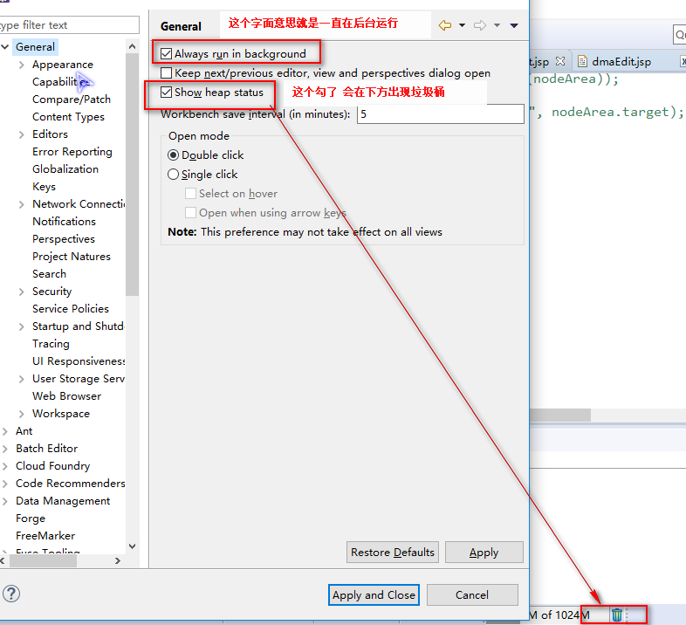

**这个没有多少影响**

**2、找到spelling，把enable spell checking的√去掉**

**这个是拼写检查**

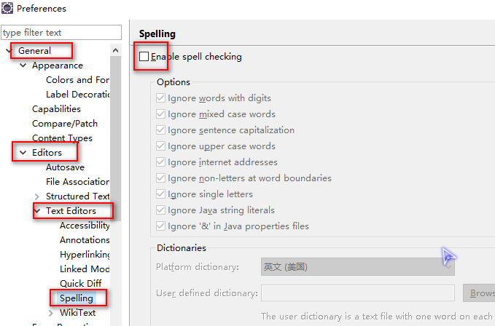

**3、找到startup and shutdown**

**把框框里面的√全部去掉**

**这是启动的时候要加载的插件**

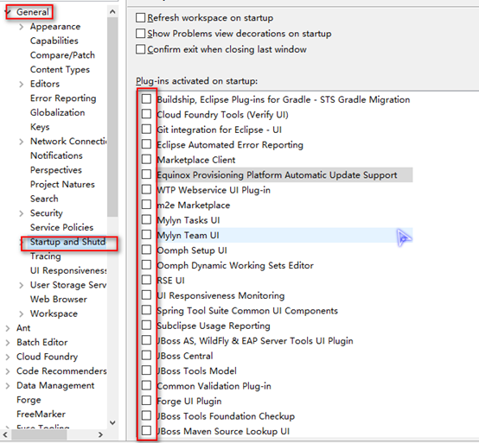

**4、找到install/update下的Automatic update**

**把Automatically find new updates and notify me**

**这个是自动更新**

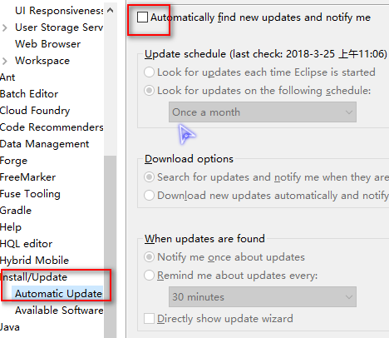

**5、找到validtion这个选项 这就是验证**

**这个有两种改动 （任选一种吧 看自己喜欢，我当然是选择第二种 永远不要验证）**

**第一种是延迟，如下图**

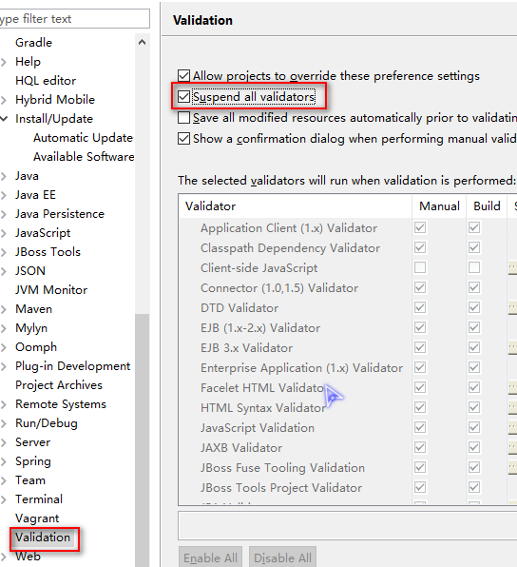

**第二种是 全部去掉验证 一步到位 看图**

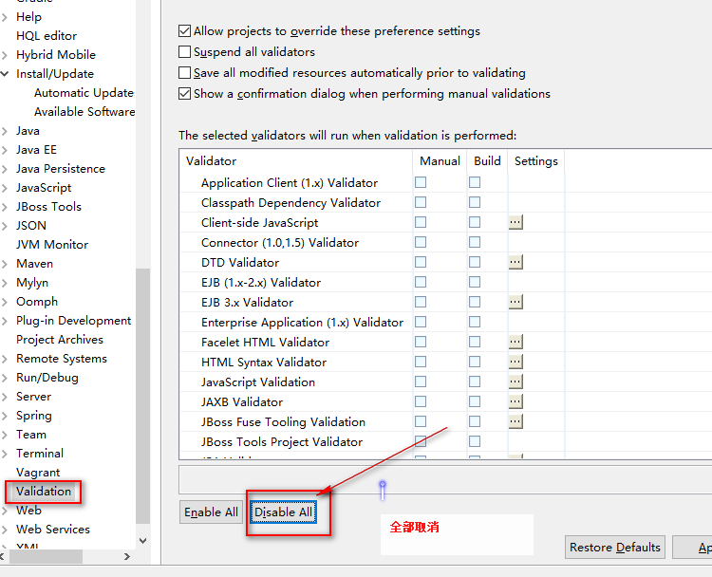

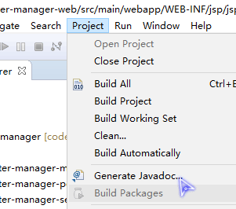

**去掉自动编译**

**http://yuanzhifei89.iteye.com/blog/974082**

**以上就是一些简单的优化了**

**如果谁有好的方案**

**可以一起探讨**

**随时恭候~~~**